Composer des documents en langage LaTeX

Installation d'une distribution LATEX compatible avec la variable d'environnement PATH
 | PATH est la variable d'environnement utilisée par le système d'exploitation pour localiser les fichiers exécutables indispensables depuis la ligne de commande ou la fenêtre de terminal.
- MiKTeX est une distribution légère de LATEX avec une installation pratique de paquets à la demande. Elle se trouve dans le centre logiciel, vous pouvez donc l'installer même si vous n'êtes pas administrateur de la machine.
Alternativement, si vous êtes administrateur de la machine, vous pouvez installer:
- TeX Live
- ou TinyTeX (distribution plus légère basée sur TeX Live).
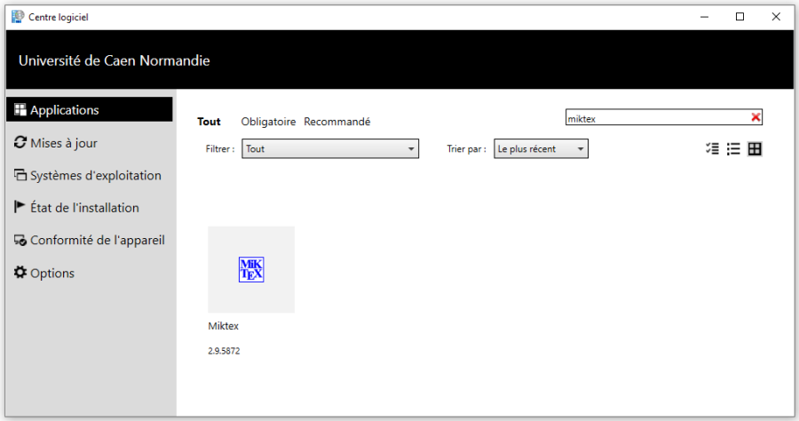
 | Pour que MiKTeX fonctionne correctement il faut installer Perl. (on utilisera pour se faire ActivePerl, qui se trouve aussi dans le centre logiciel).

Installation de Perl
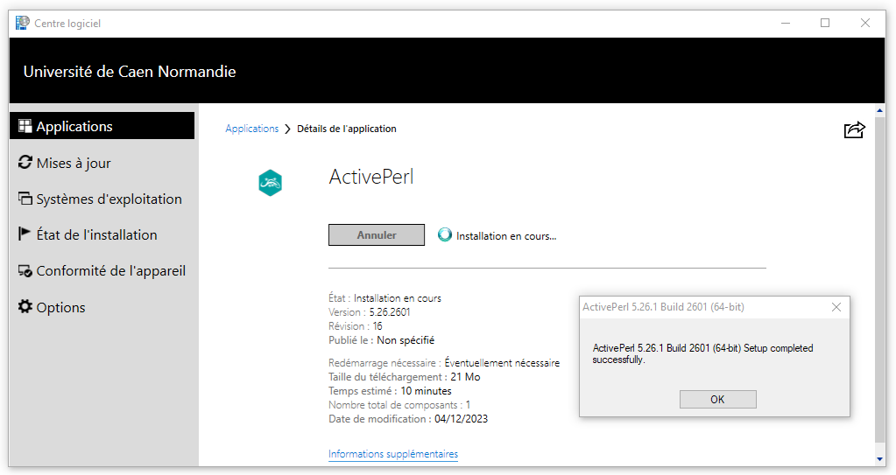

Modification de la variable d'environnement PATH
Rajoutez le chemin vers l'exécutable Perl dans la variable d'environnement PATH.
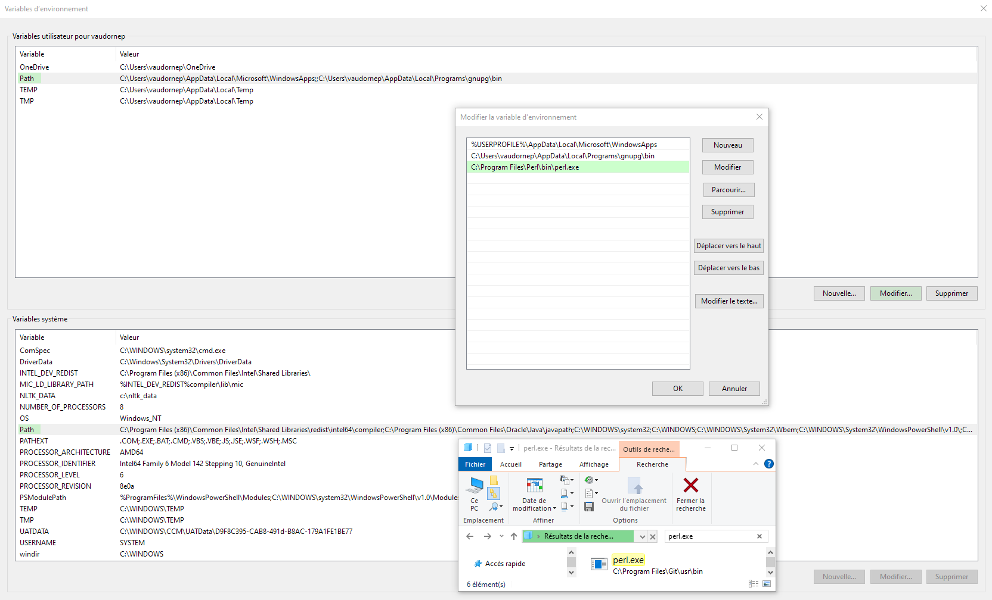

Vérification
On peut vérifier que l'installation s'est bien déroulée en tapant perl -v dans le terminal.
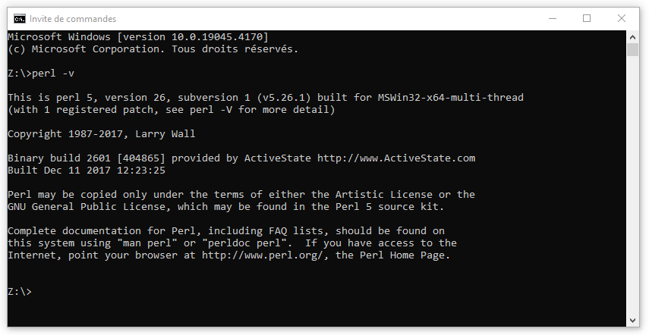

Installation de l'extension LaTeX Workshop dans VS Code
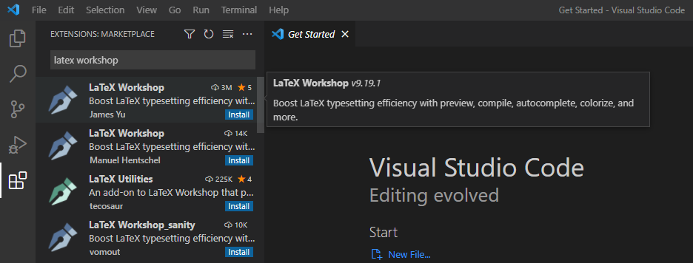

Composition de documents en LaTeX dans VS Code
- Créez un nouveau document au format tek.
- Saisir le code suivant qui fait appel au paquet lipsum :
\documentclass[12pt]{report}
\usepackage{lipsum}
\begin{document}
\chapter{Introduction}
\lipsum[1-3]
\end{document}
- Source: https://www.geekering.com/programming-languages/filipesalgueiro/how-to-write-latex-documents-using-visual-studio-code/««<
- Compilez le code en cliquant sur la flèche verte (ou en tapant la combinaison de touches Ctrl+Alt+B).
- Vous pouvez visualiser le fichier généré au format .pdf en cliquant sur l'icône .
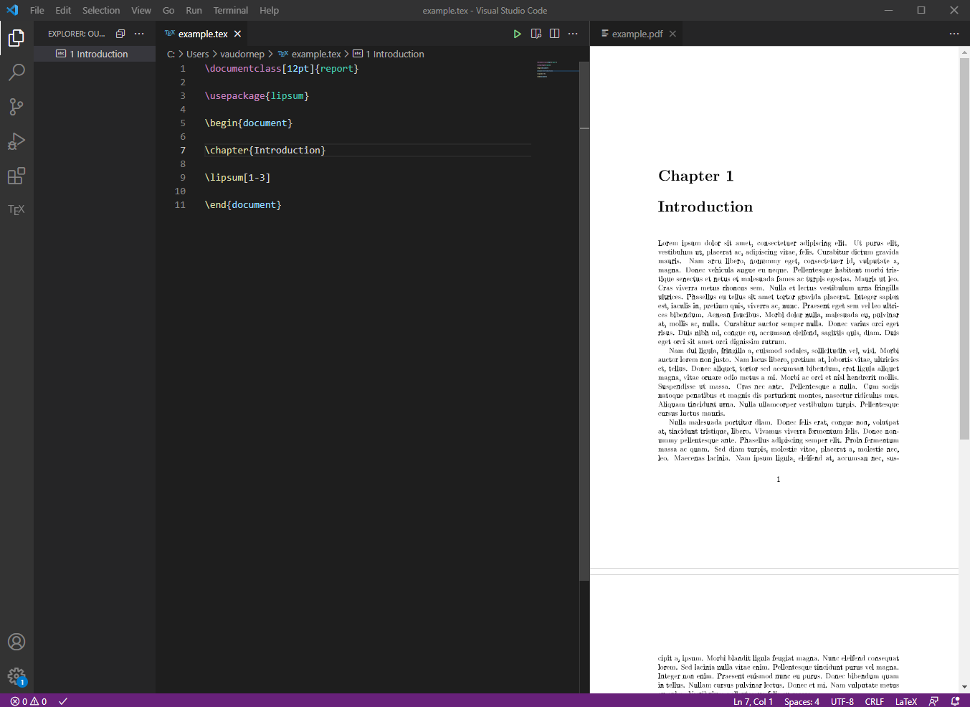
 | 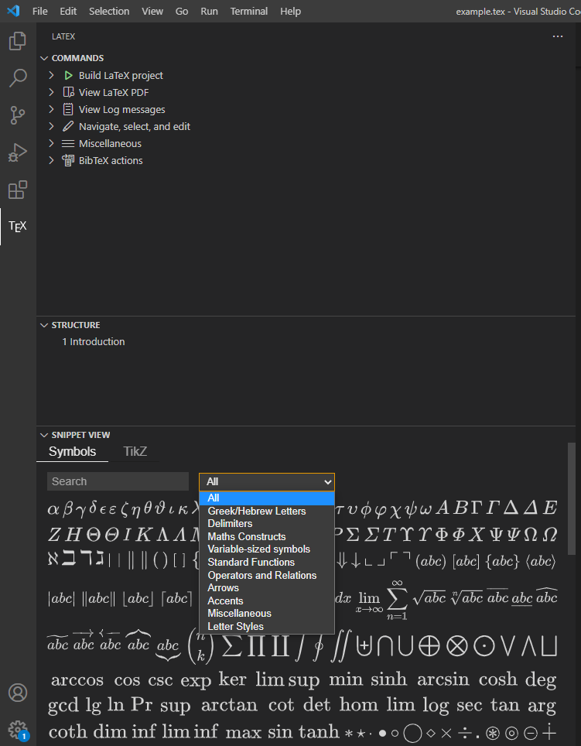  Un onglet TEX propose des fonctionnalités avancées.

